Исследование профиля потенциала электростатического поля во время метели в альпийской зоне как потенциального возобновляемого микроисточника энергии
И.Ю. Бринк, Е.А. Щеникова, А.А. Кулешова

Возобновляемые источники энергии (ВИЭ) отличаются от традиционных источников стохастичностью. Распределение ветра по высоте и его изменчивость во времени для ветроэнергоустановок, количество солнечных дней и сезонность для солнечной энергетики являются важными факторами, которые учитываются при разработке и проектировании таких энергетических установок [1, 2].
Тенденции технологического совершенствования электронных микросхем привели к уменьшению их размеров, массы, развитию функциональности и снижению энергопотребления. Эти тенденции развития повышают с одной стороны требования к помехоустойчивости электро- и электронного оборудования, а с другой стороны позволяют рассматривать вопросы использования для питания микросхем новых маломощных возобновляемых источников энергии, например электростатического электричества, возникающего в процессе снегопереноса. Вопросы создания и использования возобновляемых микроисточников энергии в настоящее время еще далеки от своего окончательного решения.
Активное освоение Крайнего Севера и Сибири, применение в этих районах современного технологического оборудования, оснащенного различными электронными системами управления, постоянное присутствие человека на объектах с опасными параметрами атмосферной среды (атмосферы с высоким содержанием природного газа) требует учета влияния электростатических эффектов, возникающих в природной среде. Высокий уровень накопления статического электричества на поверхности специальной одежды, различных технологических конструкциях, полимерных материалах нарушает функционирование техно-био-системы в целом и приводит к негативным физиологическим последствиям у человека, возникновению техногенных аварий и экологических катастроф (взрывы на промышленных объектах с высокой концентрацией горючих газов в результате возникновения искры) [3].
В настоящей работе рассматривается метелевая электризация, возникающая при переносе значительных масс снега под воздействием ветра при сильном морозе и низкой влажности воздуха. Метелевый перенос снега обуславливает возникновение электростатического заряда на различных технических объектах, а также в условиях горной местности участвует в формировании рельефа в виде снежных карнизов, обрушение которых является основной побудительной причиной возникновения лавин, нарушающих коммуникации и разрушающих различные сооружения. Кроме того, в условиях пониженных температур интенсивно генерируется электростатический заряд на полимерных материалах.
Статическое электричество является возобновляемым источником энергии, потенциально способным стать дополнительным питанием для микроэлектроники и микросхемотехники: для систем индикации заряда на материалах одежды [4], учета снегопереноса и т.д.
Разработки в области нано- и микроэлектроники в настоящее время определяют технологическую возможность реализации способов решения задачи накопления и полезного использования электростатического электричества и представляют системную интеграцию достижений в области гидрометеорологии, полимерных материалов и современных принципов построения микроэлектронных систем.
Генерация статического электричества на поверхности полимерных материалов существенным образом зависит от интенсивности трибологического процесса воздействия снежной массы, переносимой ветром. В настоящее время необходимо тщательное изучение механизмов возникновения метелевого электричества именно с точки зрения вопросов его возможного накопления и полезного использования.
Целью работы является исследование потенциала электростатического поля во время метели в альпийской зоне в качестве потенциального возобновляемого микроисточника энергии.
Для описания интенсивного переноса снега применяются различные термины: буран, вьюга, пурга, ураган. Различия определяются температурным режимом, составом и структурой переносимого снега и скоростью ветра. В работе[5] приводится порог скорости ветра 7 м/с, с достижением которого начинается общая метель.
В [6] предложены следующие виды классификации метелей.
По признаку рельефа подстилающей поверхности различают метели на равнинной и слабопересеченной местности, горные метели.
По признаку силы ветра, скорость которого измеряется на высоте флюгера метеорологических станций, выделяются следующие виды метелей:
– слабые, при скорости ветра менее 10 м/с;
– обычные, при скорости ветра от 10 до 20 м/с;
– сильные, при скорости ветра от 20 до 30 м/с;
– очень сильные, при скорости ветра от 30 до 40 м/с;
– сверхсильные, при скорости ветра свыше 40 м/с.
По удельному насыщению снегом различаются:
– насыщенные метели, когда ветровой поток содержит количество снега, соответствующее его максимальной транспортирующей способности;
– ненасыщенные метели, когда вес снега, который переносит ветер, меньше максимальной транспортирующей способности потока ветра.
Кроме того, метели можно разделить на верховые и низовые.
В [7] проведен обзор общих сведений об исследованиях снегопереноса и особенностей освоения территорий Сахалина и Курильской гряды с повышенной метелевой активностью. Установлено, что снегоперенос в отдельных районах достигает до 36050 кг/м за сезон в горной местности, а на отдельных водораздельных хребтах до 108150 кг/м снега за сезон. Так же в [6] показано, что в слое воздуха от 0 до 1,5 м от земли переносится 92% снега, переносимого в слое от 0 до 3 метров.
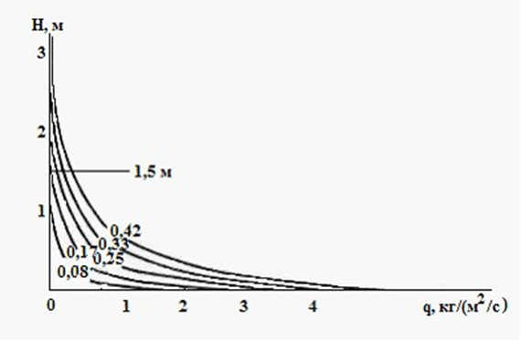
Рис.1. - Изменение интенсивности метелевого переноса снега по высоте по методике Центра лавинной безопасности комбината «Апатит»[7]

В условиях горной местности на подветренных склонах возникают наддувы и снежные карнизы, обусловленные метелевым переносом снега. Так, например, только в Сахалинской области в лавиноопасных зонах находится 580 объектов в 25 основных населенных пунктах, а приблизительно 7500 человек в сезон потенциально находятся в зоне повышенной лавинной опасности. Вероятностный ущерб от лавин может составлять сотни миллионов рублей [8-10].
На метелевый перенос снега оказывает влияние рельеф местности, кроме того оказывает влияние изменчивая ветровая обстановка. Крутые горные склоны имеют недостаточное количество ровных площадок и плато для насыщения метелей снежной массой. Размеры площадок меньше длины зоны разгона метелей и в распределении снега в горах верховая метели играют значительно большую роль, чем на равнинах [11].
На рис. 2 приведена схема движения метели при пересечении ею возвышенности в горном районе. Скорость ветра - v_{x} направлена слева направо. В наветренной зоне осаждения А на части склона а-б вертикальная составляющая v_{y} скорости отклоняемого склоном ветрового потока меньше скорости падения снежинок w. В зоне сноса В скорость ветра увеличивается и снежные частицы перебрасываются через вершину. В точке в гребня ветровой поток срывается, образуя большую вихревую зону (в-г) - С[11].
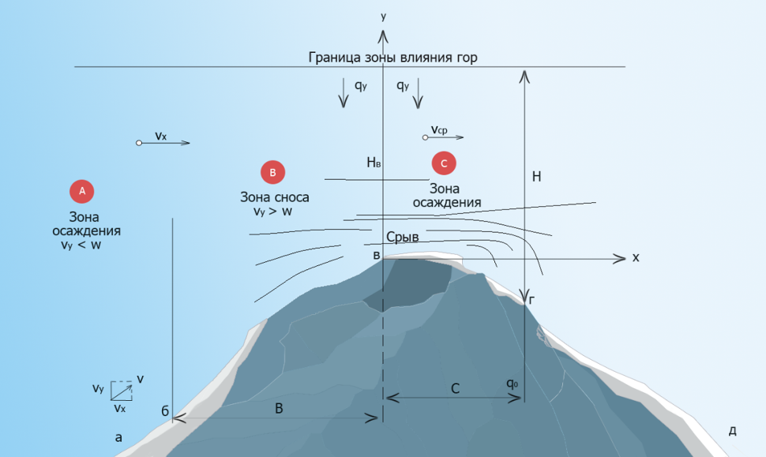
Рис. 2. - Схема движения общей метели при пересечении ею горного гребня а - б - в - г - д[11]

При движении метелевой массы снега к гребню, его скорость увеличивается, согласно закону Бернулли. При переходе в зону C скорость потока уменьшается в связи с его расширением. Снег, сносимый с наветренной части склона б - в, осаждается на подветренном склоне, причем ширина зоны осаждения С меньше В, так как снежинки попадают в область пониженных скоростей ветра и завихрений, обратные потоки которых смещают осаждающиеся частицы снега в сторону вершины.
Во время метели происходит электризация снежинок, резкое увеличение напряженности электрического поля, которое при сильных метелях может достигать 6000 В/м и более. Этого вполне достаточно для свечения остроконечных наземных предметов. В облаках снежной пыли иногда наблюдается синие и фиолетовые вспышки, появляются радиопомехи. Особенно высокие градиенты электрического потенциала наблюдаются преимущественно при сильных общих метелях, низких температурах и сухом снеге. Многие исследователи считают основной причиной этого явления трение снежинок о воздух, друг о друга, о поверхность земли.
Феномен электризации естественной поземки описали многие наблюдатели. Впервые эффект был описан Simpson G. C. В 1919 году[12], затем британским Национальным комитетом в течение 1937 года, объявленного Полярным Годом [13], и другими последователями [14-17]. Все наблюдали значительное увеличение положительного градиента электрического поля по нормали к поверхности Земли, во время метели. Измерения в Антарктиде [18-19] показали, что частицы поземки приобретают отрицательные заряды. В [20] также показаны отрицательно заряженные частицы снега, перемещающиеся в положительном электрическом поле, которое увеличилось по мере приближения к кромке карниза.
При взаимодействии заряженных метелевых частиц с электрическим полем приземного слоя возникают кулоновские силы. В зависимости от знака электрических зарядов поверхности земли и самих снежинок последние или отталкиваются от земли, или притягиваются к ней. Установлено, что ускорение, вызванное этим фактором, невелико по сравнению с ускорением силы тяжести, так как максимум электрического заряда, удерживаемого мелкой частицей, и возможный максимум градиента электрического поля в приземном слое атмосферы ограничены. Механизм движения заряда представлен нами на рис. 3, на основании результатов [11-20].
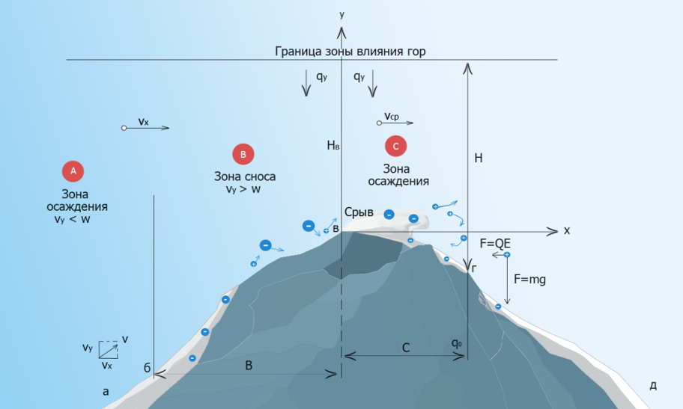
Рис. 3. - Процессы разделения заряда в метелевом потоке снега[11-20]

По закону Кулона, ускорение а силы, действующей на частицу с зарядом Q,находящуюся в электростатическом поле с напряженностью E равно:
$$a={−\text{QE}}/m$$
где m - масса частицы, кг;
Q – заряд частицы, Кл;
Е – напряженность электростатического поля, В/м
Согласно расчетам А.К. Дюнина[11] максимальное значение(Q/m)_{max} ~ 0,2нКл/мг. Заряды не могут быть больше этого максимума вследствие потерь в окружающую среду, из-за возникновения коронных разрядов. По измерениям градиента напряженность электрического поля во время очень сильных снежных и песчаных бурь найдено, что Е_{max} = 10 000 В/м. Следовательно ускорение заряженной частицы может быть не более а_{max} = 2 м/с², то есть не превышают 20% от ускорения сил тяжести (9,8 м/с²).
Если заряд Q и напряженность электростатического поля Е одного и того же знака, то ускорение отрицательно, и силы электрического происхождения направлены не вверх, а вниз. Это означает усиление притягивания к земной поверхности, а не действие против сил тяжести. Считается, что знаки электрических зарядов метелевых частиц положительны, а отрицательно заряжаются обычно крупные, тяжелые частицы [11].
В [21] описывается процесс электризации снега в метелях. Во время низовых метелей крупные кристаллы льда заряжаются отрицательно, а более мелкая снежная пыль заряжается положительно. Свежевыпавший снег во всех случаях имеет более значительную электризацию, чем слежавшийся. При взвихривании снежной пыли в воздухе может возникать объемный заряд до 10^{–8} Кл/м³. Особенно сильные электрические поля (до 10000 В/м) наблюдаются во время снежных метелей в полярных и высокогорных областях, где за счет электризации антенн сухим снегом весьма усиливаются помехи радиосвязи. Сталкиваясь с проводами линий телефонной или телеграфной связи, быстро летящие в потоке снежинки, передают им свой заряд. При хорошей изоляции от земли на антенне или проводе, может накопиться такой большой заряд, что вокруг него в воздухе возникнет коронный разряд.
Сход лавин в горах ночью иногда сопровождается зеленовато-желтым свечением, благодаря чему лавины становятся видимыми. Обычно световые явления наблюдаются у лавин, которые движутся по снежной поверхности, и не наблюдаются у лавин, проносящихся по скалам. По-видимому, причиной свечения лавин является коронный электрический разряд наэлектризованных масс снега.
Арабаджи В.С. [21] объясняет возникновение заряда в переносимой ветром снежной массе за счет обмена зарядом при контакте отдельных частиц между собой: плоской грани одного кристалла льда с острым выступом другого. Он допускает, что выступ на плоской грани кристалла имеет форму цилиндра и считает, что электрическое поле, создаваемое периферическими электронами поверхности твердого тела в верхней части выступа будет в 2 раза больше, чем над плоской поверхностью. В этом случае, при контакте выступа одного кристалла льда с плоской поверхностью другого кристалла поверхностным электрическим полем электроны будут перегоняться с выступа на плоскость. У мелких кристаллов относительное количество выступов больше, чем у крупных кристаллов, то при контакте мелкие кристаллы будут заряжаться положительно, а крупные отрицательно. Последующее разделение зарядов происходит в поле силы тяжести земли. Более тяжелые кристаллы с отрицательным зарядом опускаются вниз, а более легкая снежная пыль с положительным зарядом остается взвешенной в потоке воздуха. Благодаря этим процессам во время снежных метелей у земной поверхности возникают сильные электрические поля. Вблизи зарядившихся от снега наземных объектов могут возникать коронные и даже искровые электрические разряды. Его предположения о механизме возникновения зарядов противоречат с механизмами, предложенными в [22], где физические основы разделения заряда объясняются термоэлектрическими эффектами.
В [22] представлены следующие данные: на высоте 4 см над снежной поверхностью в сальтирующем слое электрическое поле имеет напряженность +30 кВ/м, а удельная плотность электрического заряда в объемной массе сальтирующего снега изменяется в пределах от +72 до -208 мкКл/кг, что соответствует и данным приведенным в [11].
Наличие электростатического заряда также вносит вклад в формирование снежного карниза, благодаря наличию кулоновского притяжения положительно заряженной снежной пыли к поверхности снега. Таким образом, можно констатировать, что формирование карниза обусловлено завихрением потока в зоне разряжения, силой гравитационного и кулоновского притяжения частиц снега. Расширение потока воздуха после преодоления высшей точки хребта, снижение его скорости подчиняются закону Бернулли, описывающего процессы внутреннего взаимодействия газодинамических элементов воздушной среды, насыщенных распределенными заряженными частицами.
Экспериментальное исследование взаимосвязи параметров скорости метелевого потока на вершине хребта, плотности снежной массы, электризации, электрического поля в зоне накопления снега позволят установить величину скорости нарастания карниза в зависимости от величины насыщения приземного слоя заряженными частицами и откалибровать систему съема и формирования электрического сигнала от электростатического генератора, заряжаемого метелевым потоком.
Измерения, проводились во время метели на хребте Муса Ачитара северо-восточнее поселка Домбай, 25 февраля 2013 года. Этот участок расположен севернее Главного Кавказского Хребта, с приблизительными координатами 42°16' северной широты, 43°40' восточной долготы, и высотой 3002 м над уровнем моря. Измерения проводились с 10.00 до 13.00 на гребне хребта при температуре -6^{о}С и юго-восточном ветре силой 8-14 м/с. На хребте отсутствует растительность, имеются снежные карнизы, которые своей подветренной частью ориентированы на север в сторону ущелья Гоначхир. В этот период времени наблюдалась небольшая верховая метель и сильная низовая поземка по наветренной стороне хребта. На подветренной стороне хребта за период проведения эксперимента на доступном шаговом расстоянии в пределах 50-60 м в зоне осаждения выпало около 10 см снега.
Нами был исследован профильэлектростатического поля в районе проведения эксперимента на различных рельефах снежной поверхности и на окружающих объектах при помощи прибора ИПЭП-1.Замеры потенциала производились на расстоянии 5 см от исследуемой поверхности, согласно инструкции к прибору. В качестве объектов исследования были выбраны:
- фарадеевская клетка - металлическая сетка с размером квадратной ячейки 8х8 см, наклеенная на цилиндр, выполненный из полиэтиленфтолата. Диаметр цилиндра 0,16 м, высота 0,5 м;
- нейлоновая аэродинамическая палатка – зонтик, 1,5*2*1,5, расположенная узкой стороной против ветра;
- ровная поверхность снега в зоне разгона метели;
- лыжи, вертикально воткнутые в снег, тефлоновая поверхность скольжения;
- рельефы различной формы.
Плотность метелевого потока составила в среднем 0,0104 кг/м²с и определялась метелемером, сконструированным по аналогии, с разработанным Кузнецовым [23]. Результаты измерений представлены в таблице №1.
Таблица №1
Потенциал электростатического поля на различных объектах
№ п/п | Наименование объекта |  | Потенциал, кВ
1 | Фарадеевская клетка |  | 0,35 - 0,47
2 | Палатка | Наветренная сторона | 2,5 - 2,8
2 | Палатка | Подветренная сторона | 1,2 - 1,4
2 | Палатка | Боковая сторона | 3,3 - 3,5
3 | Ровная поверхность снега |  | 0,027÷0,028
4 | Лыжи в средней части |  | 1,9
Около поверхности диэлектриков (нейлоновая стенка палатки, тефлоновая поверхность лыжи) засвидетельствованы наибольшие значения напряженности электростатического поля. На стенках палатки зафиксированы значительные значения напряженности, до 3 кВ, при этом наибольший положительный потенциал возник на стенке, сориентированной вдоль ветрового потока, что говорит о доминировании трибоэлектрического эффекта снежного потока на заряд полимерных материалов.
Также были проведены исследования на различных рельефах - снежных наддувах и карнизах. На рис.4 представлен процесс измерения потенциала с подветренной стороны снежного карниза.
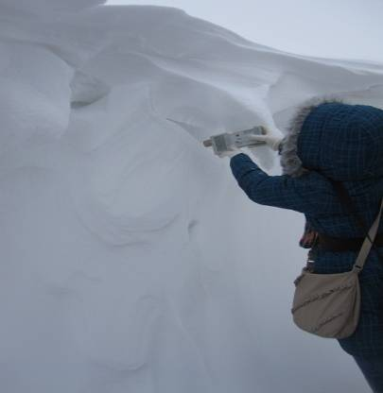
Рис. 4. - Процесс измерения потенциала с подветренной стороны снежного карниза

На рис. 5 представлен профиль исследуемого карниза и отмечены точки, в которых производились измерения.
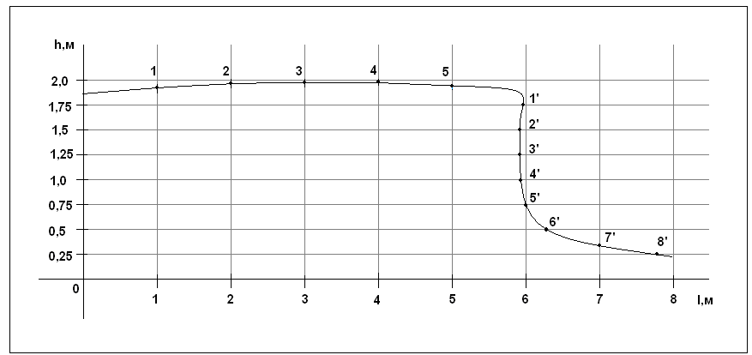
Рис. 5. - Профиль карниза и нумерация точек, в которых проводились замеры потенциала электростатического поля

В табл. №2 представлены усредненные данные напряженности электростатического поля, измеренного на высоте 5 см от поверхности снега в соответствующих точках на горизонтальной поверхности в зоне сноса (точки 1-5). В табл. №3 представлены значения потенциала на подветренной стороне карниза в соответствующих точках (1’ – 8’).
Таблица №2
Усредненные значения потенциала электростатического поля, измеренной в точках на горизонтальной поверхности в зоне сноса
Номера точек, * | 1 | 2 | 3 | 4 | 5
Диапазон изменения, В | 62÷78 | 51÷62 | 46÷69 | 42÷55 | 52÷66
*Номера точек в соответствии с рис.5.
Таблица №3
Усредненные значения потенциала электростатического поля, измеренной в точках на подветренной стороне карниза в зоне осаждения
Номера точек* | 1’ | 2’ | 3’ | 4’ | 5’ | 6’ | 7’ | 8’
Диапазон изменения, В | 11÷14 | 11÷16 | 13÷19 | 10÷16 | 22÷27 | 20÷30 | 18÷22 | 17÷22
*Номера точек в соответствии с рис.5.

Из данных, приведенных в таблицах №2 и №3 видно, что потенциал электростатического поля на подветренной части карниза значительно, приблизительно в три раза меньше потенциала на наветренной стороне. Это, по видимому, связано с осаждением отрицательно заряженных крупных частиц в зоне завихрения, возникающей за карнизом.
Профиль снежного гребня, в точках 1 и 2’ которого проводились замеры изменения потенциала, представлен на рис.6. Результаты измерений приведены в табл. №4.
Рис. 6. - Профиль снежного гребня и нумерация точек, в которых проводились замеры потенциала электростатического поля

Таблица №4
Потенциал электростатического поля на снежном гребне
№ точки | 1 | 2’
Диапазон напряженности, В | 76÷88 | 27÷32

Потенциал поля на снежном гребне превышает величины напряженности в зоне разгона, см. таблица № 3, это связано со значительным усилением скорости ветра на гребне. Во время проведенных экспериментов не удалось синхронно измерить скорость ветра в зоне разгона и на гребне. Однако диапазоны измеренных значений напряженности в зоне разгона и на снежном гребне не пересекаются при порывистом ветре от 10 до 14 метров в секунду.
На рис. 7 представлен профиль нависающей кромки небольшого снежного карниза, на которой в обозначенных точках была измерена потенциал электростатического поля. Данные измерений представлены в таблице № 5.
Рис. 7. – Профиль нависающей части снежного карниза

Таблица №5
Потенциал электростатического поля в зоне нависающей части снежного карниза
№ точки замера | 1’ | 2’ | 3’
Диапазон напряженности, В | 12÷14 | 16÷28 | 6÷9

Измерения в зоне под нависающей кромкой карниза показали также более низкую напряженность электростатического поля чем в зоне разгона, сравнить с таб. №2.

Заключение. В результате проведенного исследования установлено, что потенциал электростатического поля на наветренной стороне карниза в зоне разгона существенно (практически в 2-3 раза) превышает величины напряженности электростатического поля в подветренной зоне карниза, то есть в зоне осаждения снега. Вероятно, это связано с нейтрализацией отрицательных заряженных метелевых частиц в зоне осаждения снега с подветренной стороны карниза. Это подтверждает гипотезу влияния электростатического электричества на процессы формирования снежных карнизов, высказанную в [20], однако механизм осаждения снега на подветренной стороне карниза, динамика его нарастания и взаимосвязь с интенсивностью снегопереноса, скоростью ветра и объемной плотностью снежного потока подлежат дальнейшему исследованию. Во время эксперимента потенциал электрического поля был положительным. Согласно [22], потенциал в короткий промежуток времени может изменять свой знак в приземном слое. Это происходит в момент начала порыва ветра, когда от поверхности откалываются отрицательно заряженные фрагменты снежинок.
Неравномерность профиля электростатического потенциала, наличие разности потенциала между различными объектами, продолжительность во времени снегопереноса и общая масса переносимого снега позволяет рассматривать вопросы сбора и последующего использования электростатического электричества для питания микроэлектронных устройств и микросхемотехники.

Работа выполнена при финансовой поддержке Минобрнауки РФ по Государственному контракту № 14.B37.21.0086 от 12 июля 2012 г.

Литература:
- Попель, О.С. Возобновляемые источники энергии: роль и место в современной и перспективной энергетике [Текст] // Рос.хим. ж. (Ж. Рос. хим. об-ва им. Д.И. Менделеева), 2008, т. LII, № 6.
- Керимов И.А., Дебиев М.В., Магомадов Р.А-М., Хамсуркаев Х.И. Ресурсы солнечной и ветровой энергии Чеченской республики [Электронный ресурс] // «Инженерный вестник Дона», 2012, №1. – Режим доступа: http://www.ivdon.ru/magazine/archive/n1y2012/677 (доступ свободный) – Загл. с экрана – Яз. рус.
- Черунова И.В., Меркулова А.В. Специальная антиэлектростатическая теплозащитная одежда – современные проблемы и особенности проектирования [Текст] // Швейная промышленность – М., 2008. - Вып.3. – С.39-40.
- Черунова И.В., Меркулова А.В., Лебедева Е.О., Щеникова Е.А., Стенькина М.П., Кочеткова Т.И. Особенности математического моделирования процессов электризации текстильных оболочек [Текст] // Швейная промышленность – М., 2012. – Вып.6. – С.41-42
- Вельтищев, Н.Ф. Руководство по краткосрочным прогнозам [Текст] // Гидрометиоиздат, 1986. – 299 с.
- Бычкова В.И., Рубинштейн К.Г. Краткосрочный численный прогноз метелей [Текст] // Труды Гидрометцентра России, Вып. 347. - С.112-128.
- Сучков, В.Е. Роль метелевого переноса в перераспределении снежного покрова и образования снежников на Сахалине и Курильских островах [Текст] // Автореферат канд. диссертации – Нальчик, 2012.
- Сучков, В.Е. Мероприятия по уменьшению рисков лавинной и селевой опасности на Сахалине и Курильских островах. Проблемы снижения природных опасностей и рисков [Текст] // материалы Международной научно-практической конференции «ГЕОРИСК – 2009» – М.: Изд-во РУДН, 2009. – Т. 2. – С. 281–288.
- Сучков В.Е., Иванов А.В., Като Э., Ким С. Характеристика ущерба от лавин Сахалина и Курильских островов за последние 60 лет и меры, предпринимаемые для его уменьшения [Текст] // Изучение природных катастроф на Сахалине – Южно-Сахалинск, 2007. – С. 215–218.
- Казаков, Н.А. Оценка лавинных рисков на автомобильных дорогах о. Сахалин [Текст] // Материалы общероссийской Конференции «Риск-2000. Оценка и управление природными рисками». - М., 2000. - С. 269-275.
- Дюнин, А.К. Академия наук СССР, Сибирское отделение. Серия "Человек и окружающая среда" Издательство "Наука" Сибирское отделение АН СССР, Новосибирск, 1983.
- Simpson, G. C. 1919. British Antarctic Expedition, 1910-1913. Meteorology. Volume 1. Discussion. Calcutta, printed by Thacker, Spink and Co.
- British National Committee for the Polar Year. 1937. British Polar rear Expedition, Fort Rae, N. W. Canada, 1932-1933. Volume 1.Discussion of results. London, Royal Society.
- Schaefer, V.J. 1947. Properties of particles of snow and the electrical effects they produce in storms. Trans. Am. Geophys. Union, 28(4), 587-592.
- Pearce, D. C. and B. W. Currie. 1949. Some qualitative results on the electrification of snow. Can.J. Res., 27A(I), 1-8.
- Barre, M. 1953. Proprieteselectriques du blizzard. Ann.Giophys., 9(2), 164-166.
- Magono, C. and K. Sakurai. 1963. On the electric charge of drifting snow pellets. J. Meteorol. Soc. Jpn, 41, 211-217.
- Wishart, E. R. and V. Radok. 1967. Electrostatic charging of aerial wires during Antarctic blizzards. Polar Meteorology. Technical Note 87, 492-529. (WMO-No. 211. TP. 111.), 492-529.
- Wishart, E. R. 1970. Electrification of Antarctic drifting snow. International Association of Scientific Hydrology Publication 86 (Symposium at Hanover 1968 - Glaciological Exploration), 316-324.
- Latham, J. and J. Montagne. 1970. The possible importance of electrical forces in the development of cornices. J. Glaciol., 9(57), 375-384.
- Арабаджин, А.В. Загадки простой воды [Текст] // М.: Знание, 1973.
- D. S. Schmidt, R. A. Schmidt, J. D. Dent. Electrostatic Force in Blowing Snow. J. Boundary-Layer Meteorology, October 1999, Volume 93, Issue 1, 29-45.
- Стернзат, М.С. Метеорологические приборы и наблюдения [Текст] // М.: Гидрометео-издат, 1968. – 464 с.

